I like / I don`t like

https://www.youtube.com/watch?v=nE8ttvPACeg
Pogledajte video na ovom linku. Zatim u bilježnicu nacrtaj dječaka i ispod dječaka napravite tablicu tako da podijelite polja na I LIKE / I DON`T LIKE ( JA VOLIM / JA NE VOLIM) U pripadajuće polje NACRTAJTE što dječak iz priče voli a što ne voli. Ispod crteža pojedine hrane, pokušaj napisati riječ na engleskom. Pomogni si videom.

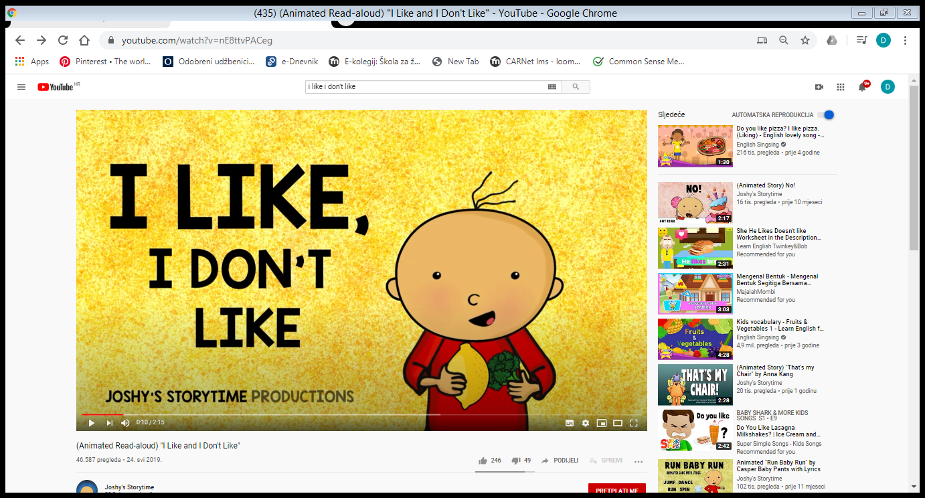

I LIKE | I DON`T LIKE

